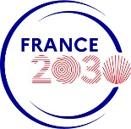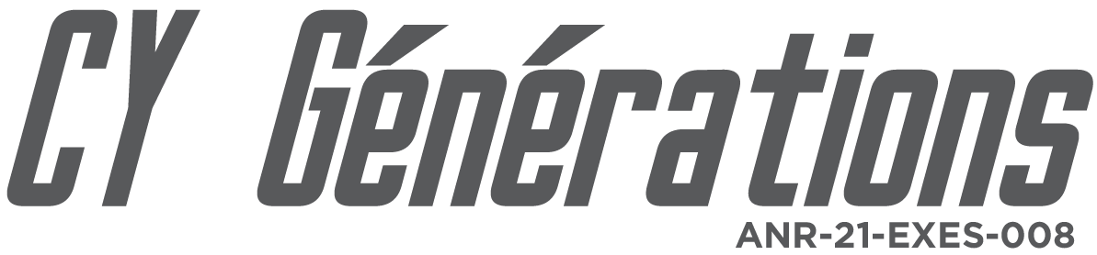 | CY GENERATIONS  NOTE DE SYNTHESE - DEMANDE DE FINANCEMENT
Date
Structure
Rédacteur
Coordonnées
Porteur du projet (si différent)
Référence N° action CYG (Cf. annexe)

Intitulé du projet

Eléments de contexte (pourquoi)

Description (ce qu’il est proposé de mettre en œuvre)

En quoi ce projet s’inscrit dans une démarche de transition, d’innovation durable ? lien avec des ODD et CYG

Partenaires éventuels

Périmètre d’intervention et publics cibles (enseignants, personnels, étudiants…)

Objectifs (quantitatifs et qualitatifs)

Indicateurs prévisionnels d’évaluation

Calendrier prévisionnel avec dates de début et de fin de l’action à financer

Plan prévisionnel de financement détaillé et argumenté (préciser les cofinancements)
NB : indiquer SVP le montant sollicité dans le cadre de CY Générations et le cas échéant les cofinancements

Date :
Signature :

ANNEXE – Actions CY GENERATIONS

Axe 1 Recherche
Objectif 1 Développer une expertise tournée vers les objectifs de développement durable et basée sur la recherche
 Action 1.1 Etablir des passerelles entre les chercheurs "Projets de recherche interdisciplinaires"
 Action 1.2 Etablir des passerelles avec les entreprises "Chaires partenariales avec les entreprises"
Objectif 2 Transférer cette expertise vers le marché et la société
 Action 2.1 Créer le Talent Start-up Studio et et le doter d'un fond d'investissement "ESSEC / CY Startup Studio"
 Action 2.2 Se connecter aux plateformes d'innovation du CEREMA "Plateformes CEREMA CY Alliance"

Axe 2 Pédagogie
Objectif 3 Renouveler l'enseignement et la pédagogie en fonction des enjeux des ODD
 Action 3.1 Renouveler l'enseignement avec les ODD "Pédagogie Transition"
 Action 3.1.a.1 Former le personnel et renouveler les cursus des établissements en cohérence avec les ODD
 Action 3.1.a.2 MOOC étudiants de première année
 Action 3.1.b Plateformes de projets étudiants (LPI)
 Action 3.1.c Sustainability Case factory (ESSEC)
 Action 3.2 Créer des doubles diplômes (L et M) sur la transition "Doubles diplômes CY"
Objectif 4 Renforcer l’encapacitation des étudiants eux-mêmes
 Action 4.1 Soutenir les initiatives étudiantes "Initiatives étudiantes"
 Action 4.2 Eveiller la conscience des étudiants sur les ODD et le sens de leur vie (outils de la transition)

Axe 3 Lieux d’innovation
Objectif 5 Développer une signature "maker / designer / entrepreneur", avec un réseau d'espaces physiques inspirants
❒ Action 5 Créer des espaces physiques basés sur l'approche MDE - Mise en réseau "Approche Maker Designer Entrepreneur dans les Faclabs"
Objectif 6 Développer des programmes spécifiques de design et d'entrepreneuriat au sein du réseau
❒ Action 6.1 Créer des programmes dédiés à la transition au sein des MDE@CY "Design Social Lab"
❒ Action 6.2.a Appel à projets d'encapacitation des étudiants sur les thèmes de la transition "Appel à projets territorial" (développement économique)
❒ Action 6.2.b CEREMA : Intégrer les étudiants et le personnel, y compris les doctorants et les postdoctorants, dans des projets internationaux axés sur les ODD, le long de l'axe Europe-Afrique-Asie de la stratégie CY.

EN SAVOIR PLUS
Le règlement financier de l’ANR est consultable sur ce lien https://anr.fr/fileadmin/documents/2023/ANR-RF-2023_CA-V19.10.23.pdf

Demande à envoyer par courriel à :
Sophie MARCHAND PINSON
Directrice exécutive de CY GENERATIONS
sophie.marchand-pinson[at]cyu.fr

La demande peut être accompagnée d’annexes.

